TECHNEG 12 TÔN NEU GYFRESIAETH

Mae pob darn o gerddoriaeth 12 tôn yn seiliedig ar raddfa (a elwir yn 'rhes o nodau' neu'n 'gyfres sylfaenol') wedi'i dylunio'n arbennig ar gyfer y darn hwnnw o gerddoriaeth. Rhaid i'r raddfa gynnwys 12 o nodau gwahanol (nodau o'r raddfa gromatig), a dylid defnyddio pob nodyn unwaith yn unig.

- Dewisir trefn arbennig ar gyfer y nodau - 'P' (ar gyfer 'prif drefn')

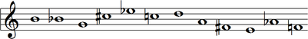

- Yna caiff y rhes o nodau ei hysgrifennu am yn ôl - 'O' (am 'ôl-redol')

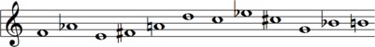

- Yna caiff 'P' ei throi wyneb i waered - 'G' (am 'gwrthdro')

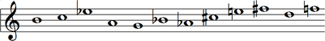

- Caiff nodau 'G' eu hysgrifennu am yn ôl - 'GO' (am 'gwrthdro ôl-redol')

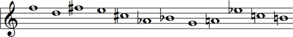

- Gellir trawsgyweirio nodyn yn y rhes wythfed i fyny neu i lawr.

Gellir trawsgyweirio (codi neu ostwng traw) pob un o'r ffurfiau hyn yn y gyfres, fel eu bod yn dechrau ar unrhyw un o 12 nodyn y raddfa gromatig - P1 i P11 (ar gyfer 'Prif').

Gellir trin y rhes a'i hamrywiadau’n alawol ac yn harmonig (cordiau wedi'u hadeiladu o'r rhes).

